***Państwowa Wyższa Szkoła Informatyki i Przedsiębiorczości w Łomży Wydział Informatyki i Nauk o Żywności***

Kierunek Informatyka, Pracownia specjalistyczna OBD, prowadząca E. Busłowska

**OCHRONA BAZ DANYCH**

**Studia niestacjonarne I stopnia, semestr 5**

**TWORZENIE PRZYKŁADOWEJ BAZY DANYCH**

**PS2**

**Sprawozdanie sporządził: Karol Budzyński, index 8096**

1. W SQL *Plus zalogować się jako użytkownik SYSTEM.

Conn SYSTEM;

Podać hasło.

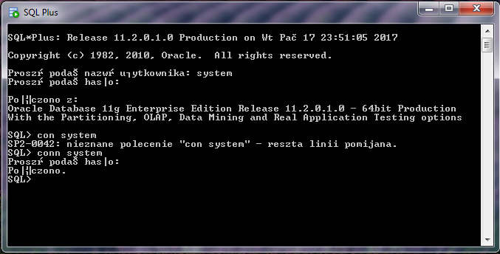

2. Sprawdzić informacje dotyczące nazwy bazy danych:

SELECT name FROM v$database;

SELECT * FROM global_name;

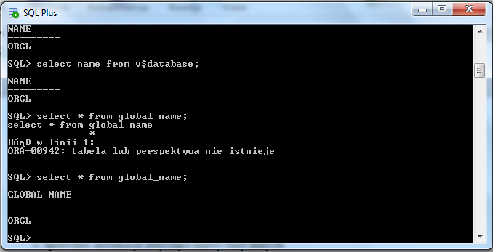

3. Utworzyć konto użytkownika z określeniem dwóch przestrzeni tabel: domyślnej - na dane i tymczasowej - do przeprowadzania roboczych operacji:

CREATE USER Nazwisko_Nazwisko IDENTIFIED BY haslo DEFAULT TABLESPACE Users TEMPORARY TABLESPACE Temp;

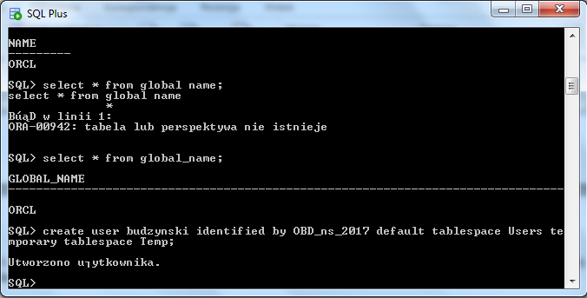

4. Stworzyć sesje dla użytkownika Nazwisko_Nazwisko żeby móc się na niego się zalogować.

GRANT CREATE SESSION TO Nazwisko_Nazwisko;

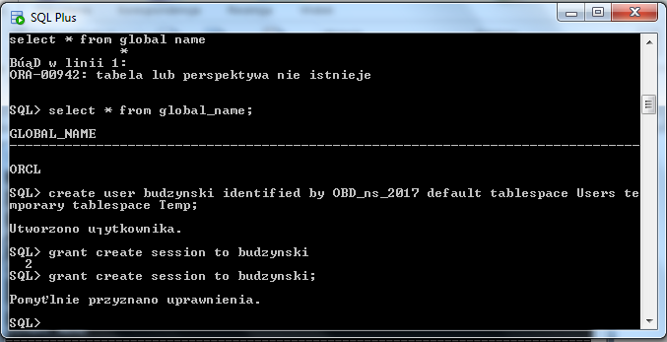

5. Nadać uprawnienia użytkownikowi Nazwisko_Nazwisko pozwalające na tworzenie tabel w swoim schemacie, ich modyfikowanie i usuwanie:

GRANT CREATE table, ALTER table, DROP table TO Nazwisko_Nazwisko;

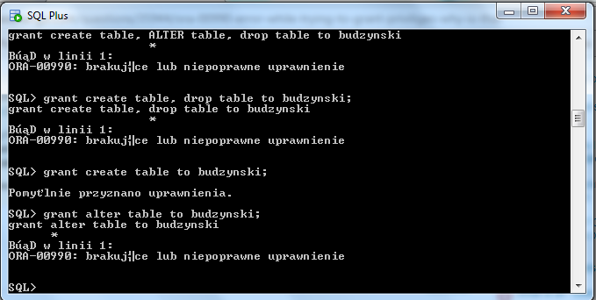

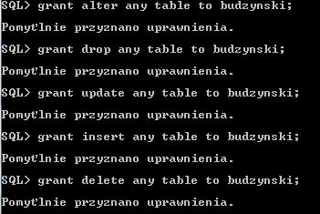

6. Zalogować się na konto użytkownika Nazwisko_Nazwisko.

Conn Nazwisko_Nazwisko;

Podać hasło nadane przy tworzeniu konta.

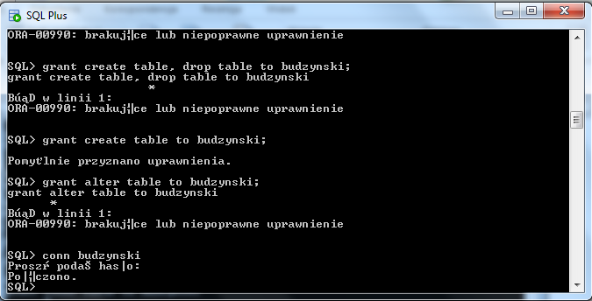

7. Utworzyć zaprojektowane tabele (minimum 6):

CREATE TABLE TAB1 (KOL1 NUMBER CONSTRAINT PK_PK1 PRIMARY KEY KOL2 NUMBER, KOL3 NUMBER …);

